①学校名
中部中学校
②行事名
第２９回ＴＢＷ（豊川ビッグウォーク）
③開催日時
平成２０年１０月１１日（土）
④開催場所
豊橋公園→豊川沿い（下条橋→当古橋→三上橋→賀茂橋→金沢橋→新江島橋→
松原頭首工手前）→中部中学校
⑤参加者
中部中学校全校生徒、保護者の希望者、校区在住の希望者
⑥行事の目的
- 自己の体力・精神力の限界に挑戦し、完歩することにより成就感を味わうとともに、個人・集団の持つ力の偉大さや可能性に気付く。
- グループ単位で長距離歩行する中で、友人・先輩・後輩の良さや助け合いの大切さを感じ、感謝の心を育てる。
- ＴＢＷを通して、「母なる豊川」の様々な姿を見ることで、自然に対するわ畏敬の念を感じるとともに、自然に親しむ心を育てる。

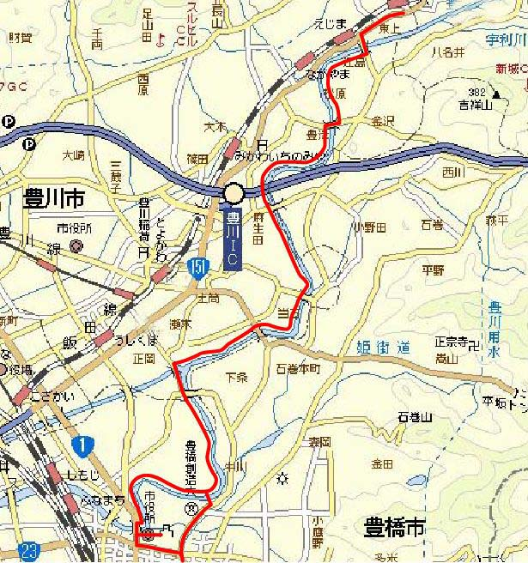

Ａ.かじりコース（２６ｋｍ）
豊橋公園→下条橋→当古橋→三上橋→賀茂橋（折り返し）
→中部中学校
Ｂ.味わいコース（３３ｋｍ）
豊橋公園→下条橋→当古橋→三上橋→賀茂橋→金沢橋（折り返し）→中部中学校
Ｃ.極めコース（４０ｋｍ）
豊橋公園→下条橋→当古橋→三上橋→賀茂橋→金沢橋→新江島橋→松原頭首工手前（折り返し）
→中部中学校

早朝５時、小雨の降る中、集合場所の豊橋公園に生徒が続々と集まってきました。
眠たい目をこすりながらも、友達同士が集まるにつれ元気な話し声があちらこちらから
聞こえてきました。
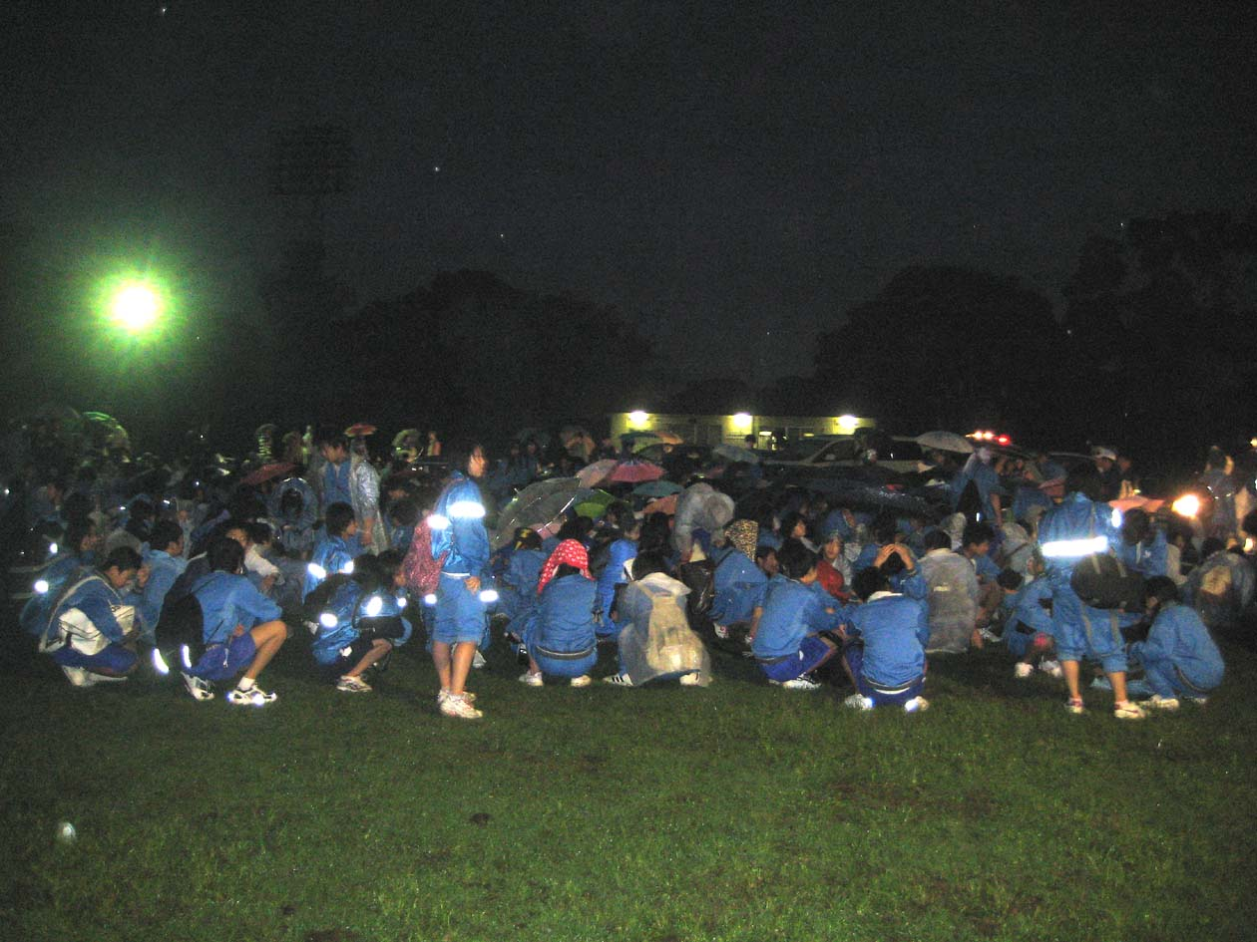
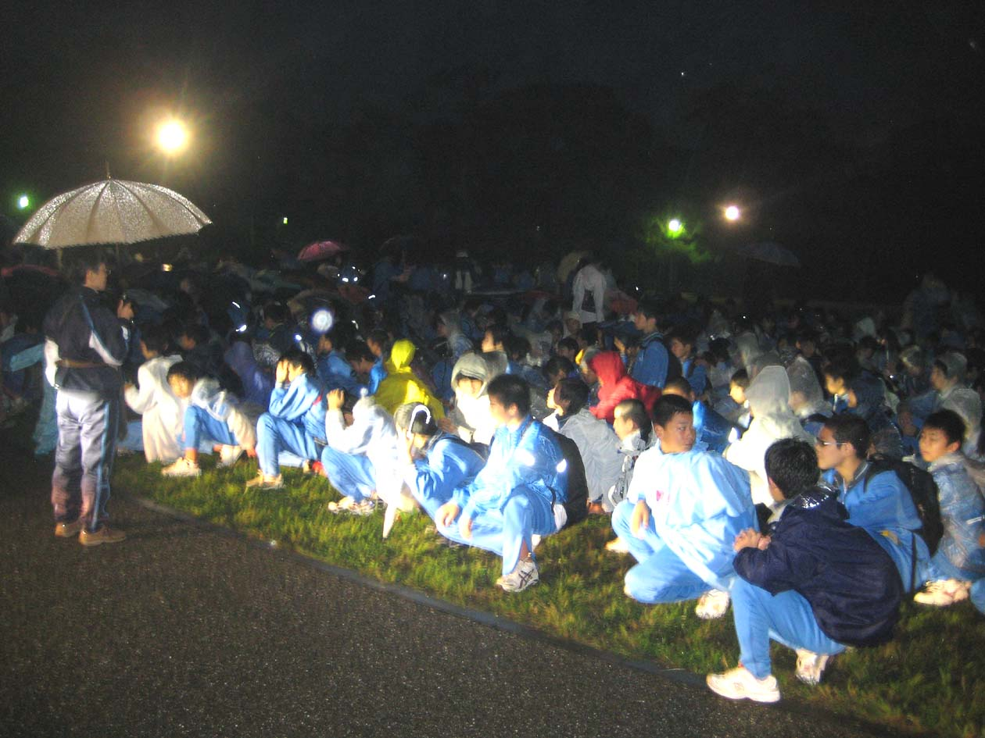

５時１５分、整列して開会式が始まり高井校長先生の挨拶が始まりました。
「みんなで協力しあって良い思い出になるようにがんばりましょう。」

最後に生徒代表寺田君の「完歩するぞ～！！」の掛け声のもと、全校生徒全員が元気良く？「オ～！！」と一声。

そして５時３０分になりました。
『さぁ出発です！』
みんな元気良くスタートして行きました。
全員が完歩できるようにがんばってください。
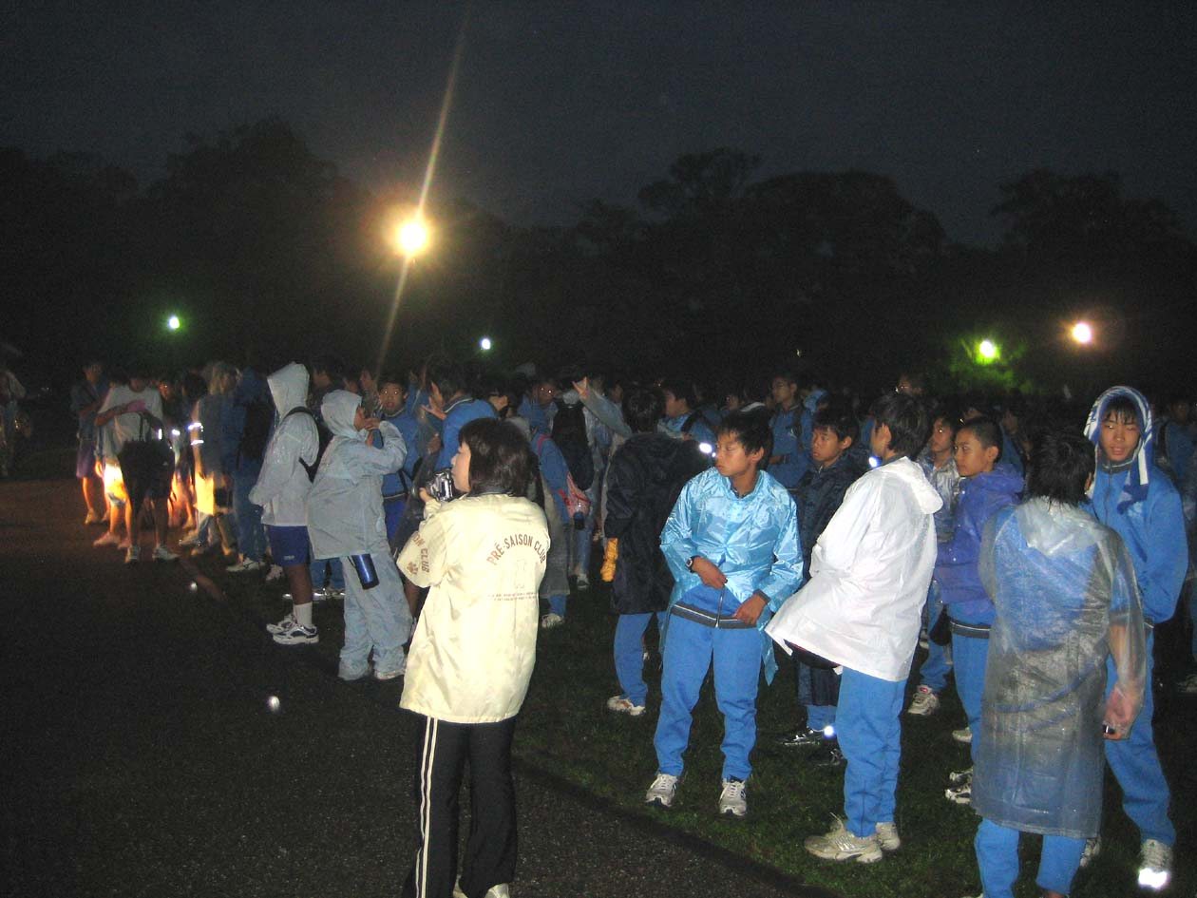
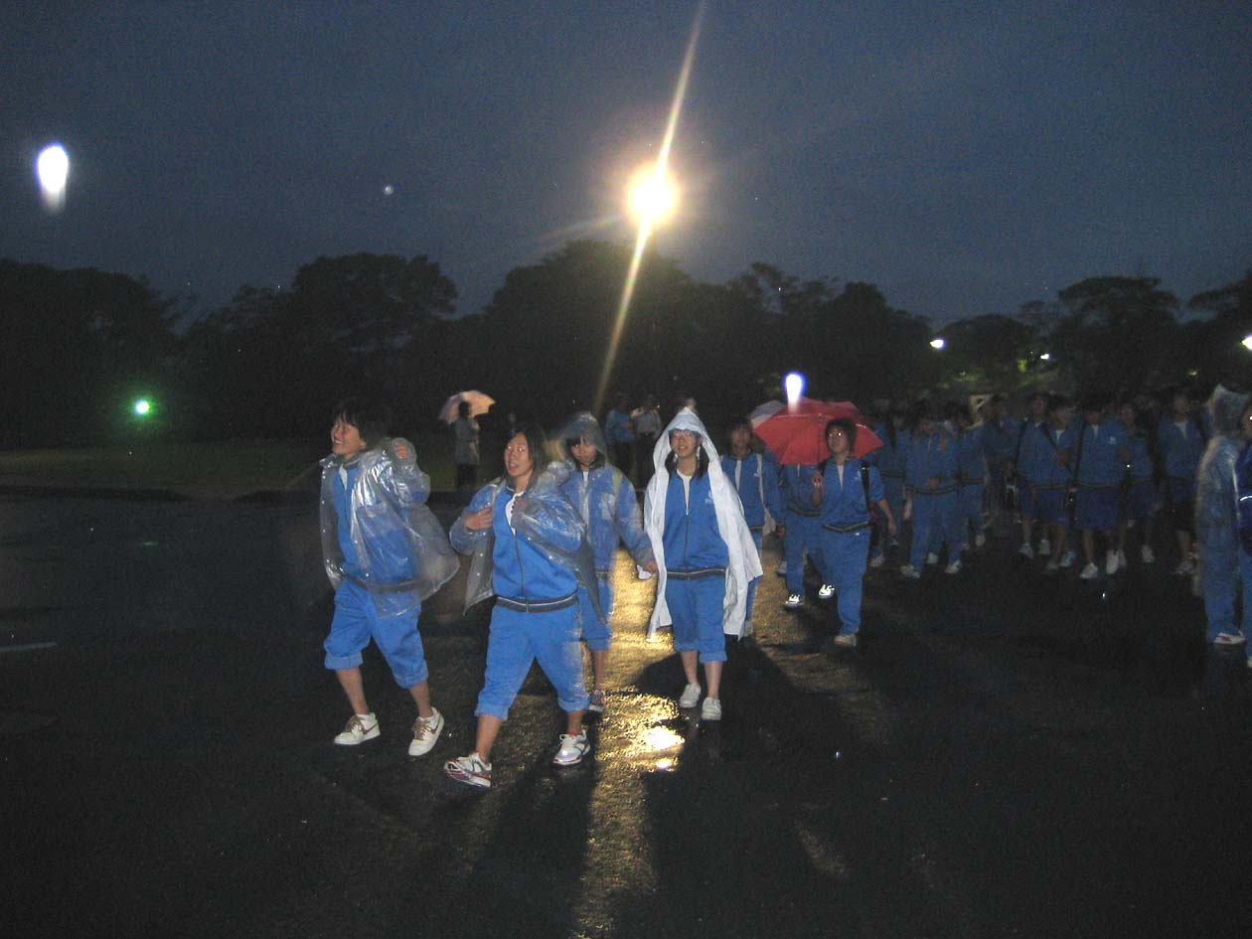

時間が経つにつれ次第に雨も止んで穏やかな天気になってきました。
みんな元気良く一歩一歩ゴールに向かって進んでいます。

豊川沿いを歩く様子
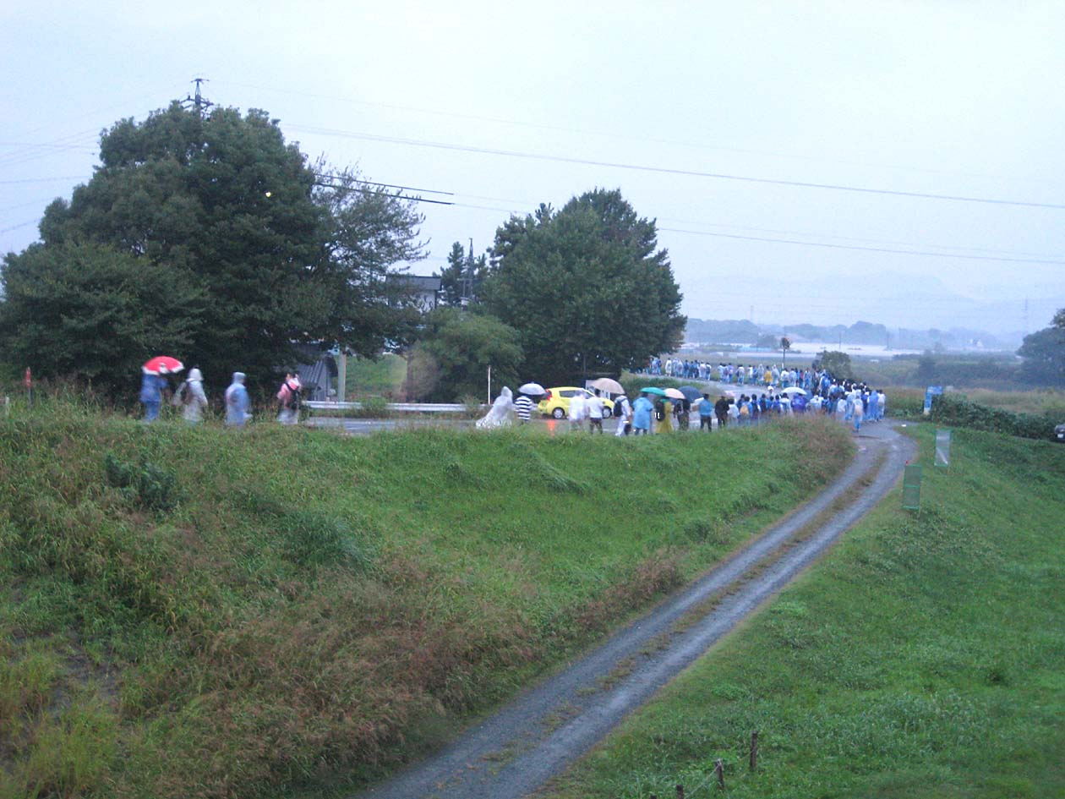
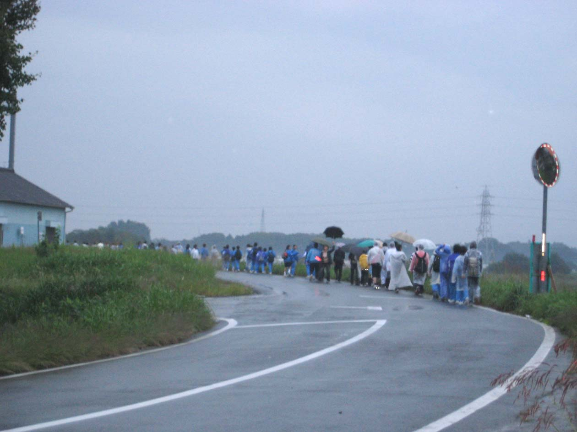

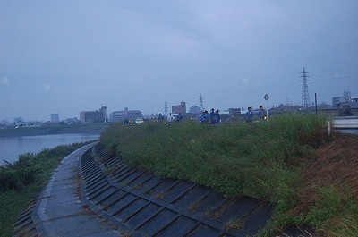
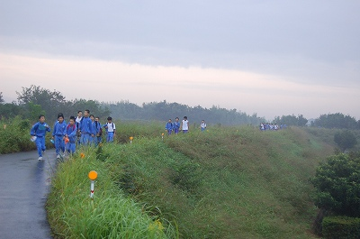

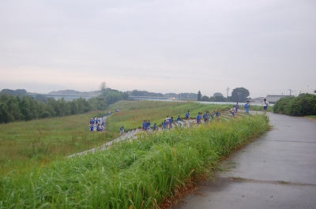
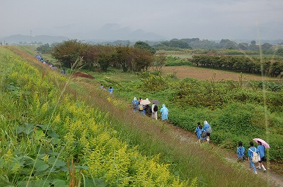

２年生のみ恒例となっている「牛川の渡し」が行われます。
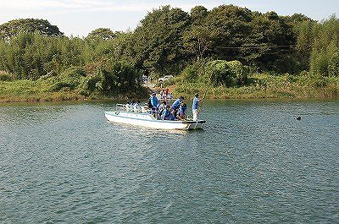
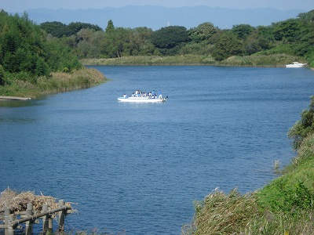

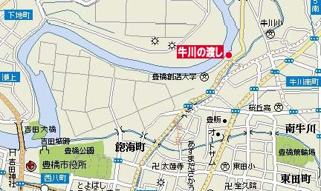

ゴール（中部中学校）では、温かいうどんがみんなの帰りを待っています。
生徒全員がリタイアせず無事に完歩できたらいいですね。
そしてこの経験を通じていろいろなことを感じ、たくさんのことを学べると思います。

